社團活動資訊系統
使用手冊
版 本 | 日 期 | 編撰 / 修改人
初稿 | 2006/08/31 | 張文瀞

1.
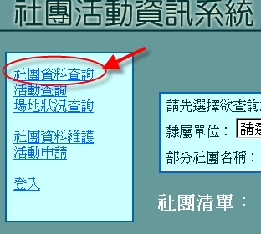
社團資料查詢：可選擇隸屬單位，社團類別或社團名稱進行查詢，或直接輸入社團名稱查詢。
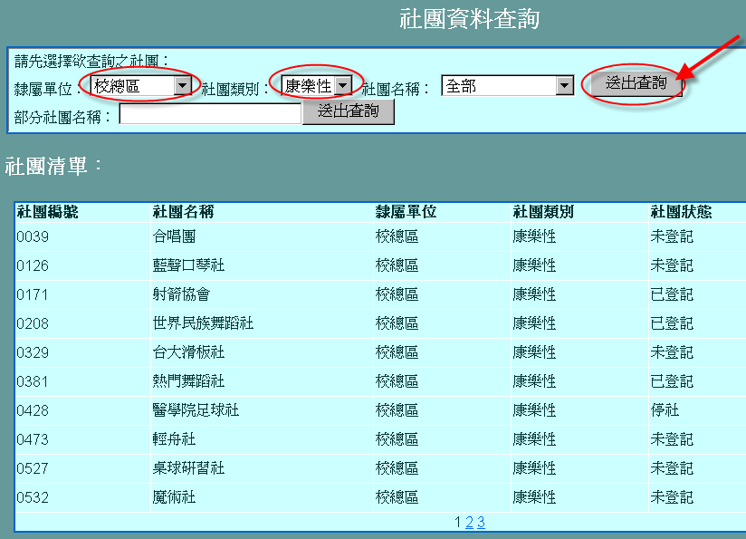
2. 活動查詢：選擇日期範圍後可依隸屬單位，社團類別或社團名稱進行查詢。或輸入部分社團名稱進行查詢。
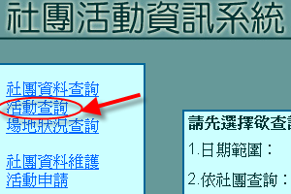
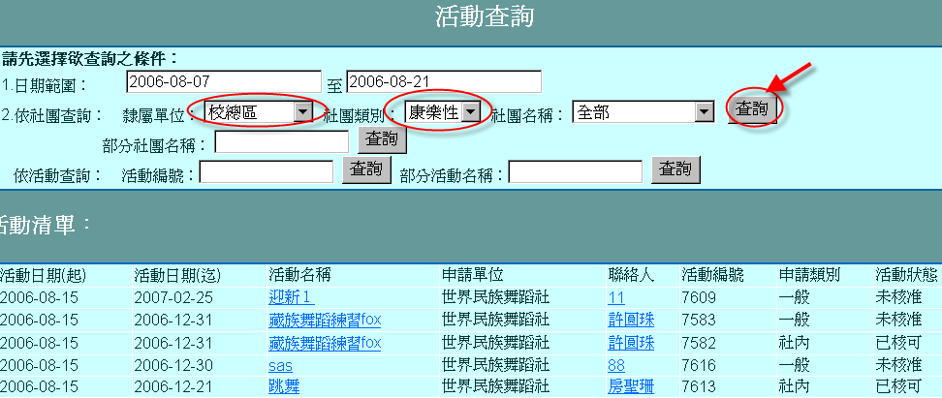
2-1. 也可依活動查詢，輸入活動編號查詢。或輸入部分活動名稱查詢。
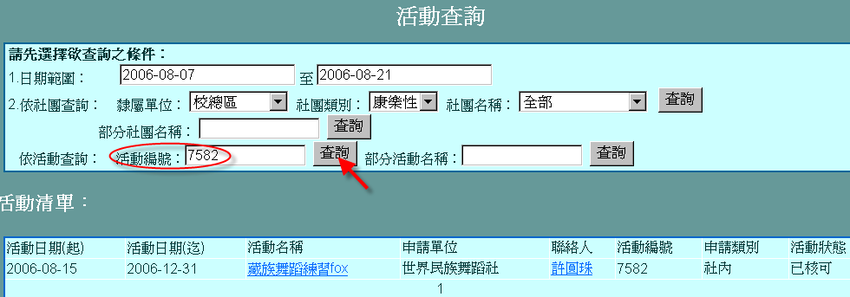
3.
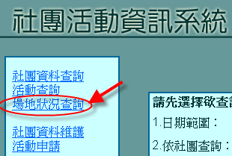
場地狀況查詢：依場地進行查詢，選擇校區、建物名稱或樓層再按送出查詢。
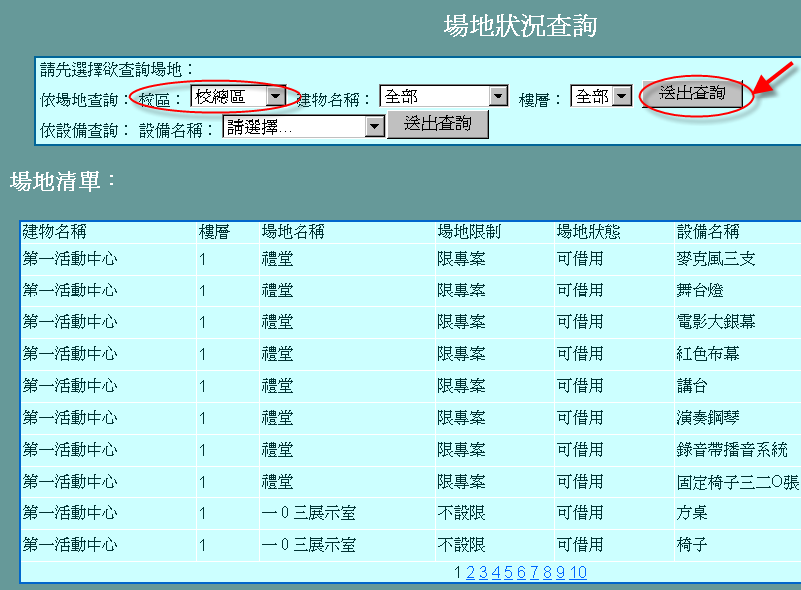
3-1. 依設備查詢：選擇設備名稱進行查詢。
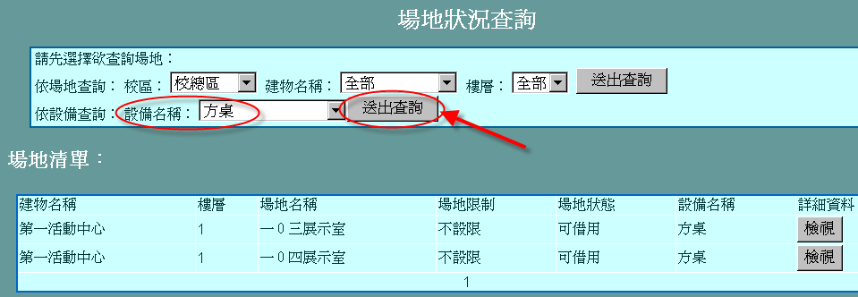
3-2. 點選檢視可依照日期查詢場地借用狀況。
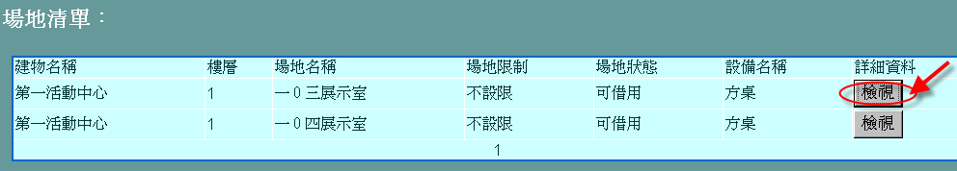
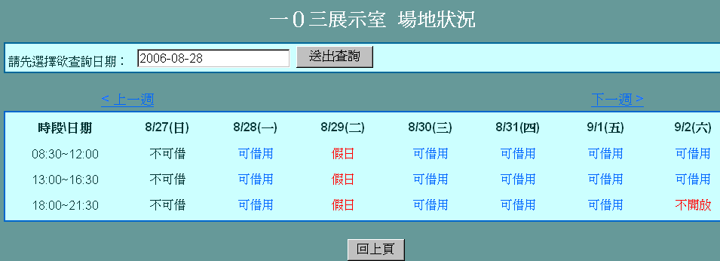

4.
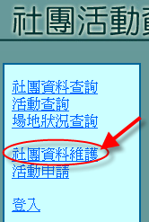
社團資料維護：登入系統帳號，請向課外活動組申請社團帳號登入，若是既有社團請沿用既有的社團帳號登入。
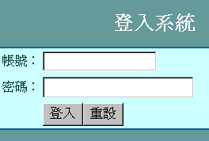
4-1.登入後，可進行該社團基本資料維護，包含社團資料、社長資料、指導老師資料、社團聯絡人資料。社團基本資料可點選帶入上學期資料直接將上學期資料帶入。資料修改完畢請按修改鍵，完成資料修改。
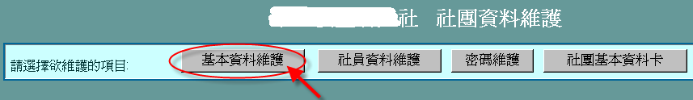
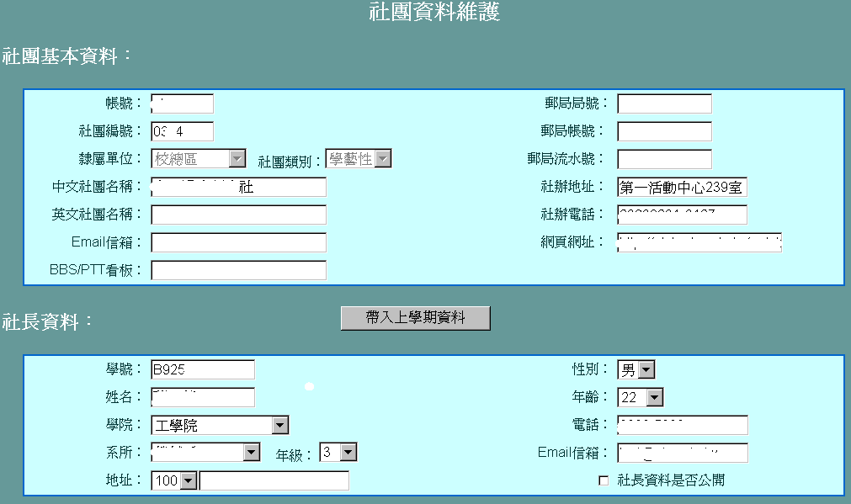

5.
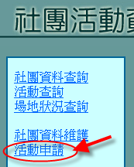
活動申請：用社團帳號登入，社團活動申請請按新增活動。
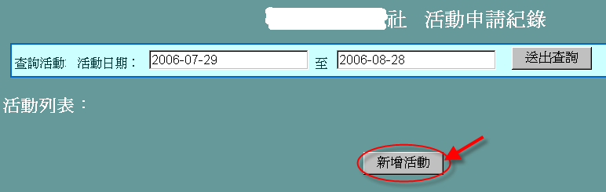
5-1.活動申請類別，分一般及社內。如需借用場地請在借用場地框框打✓。各欄位均填寫完畢請按新增鍵完成活動申請。
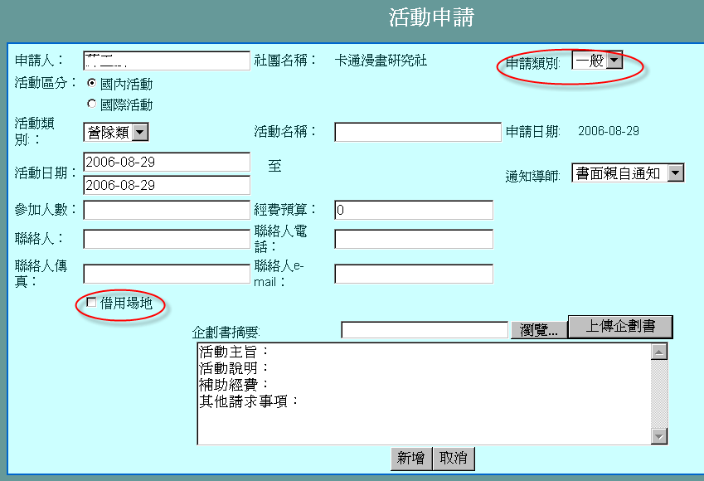
5-2.選擇活動日期按送出查詢，即可查詢各活動狀況。
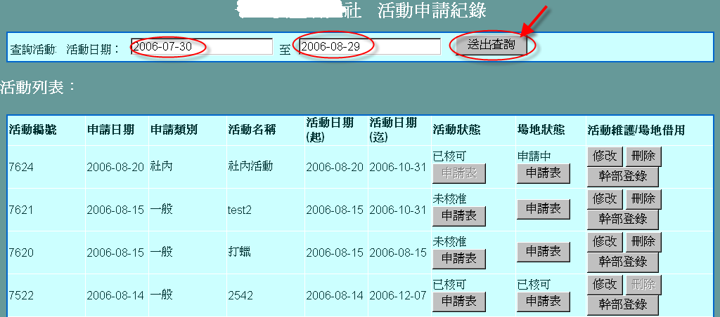
6. 登出：登出系統。
